К 70 – летию Победы в Великой Отечественной войне в МОБУ «Вечкусская основная общеобразовательная школа» прошел ряд мероприятий.
Библиотекарем школы, Ишматовой Ольгой Семеновной, была организована выставка книг, посвященных Великой Отечественной войне

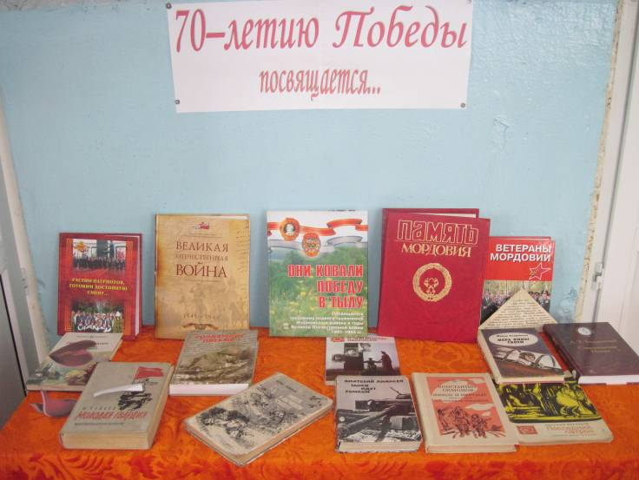

Под руководством учителя начальных классов Сеськиной Светланы Ивановны и учелеля ИЗО Паниной Любови Анатольевны учащиеся школы подготовили стенд «Мы помним! Мы гордимся!»

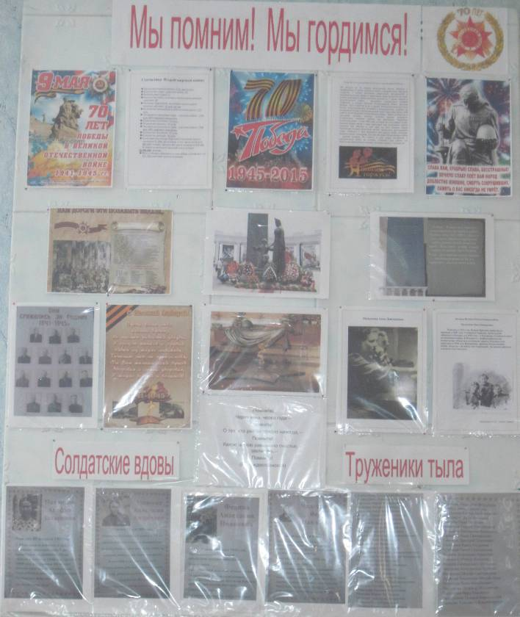

Совмесно с работниками ДК с. Вечкусы Парадеевского сельского поселения Чалгановой Светланой Владимировной и Игнатьевой Натальей Владимировной, школьники под руководством Козловой Лидии Николаевны подготовили праздничный концерт к вручению медалей труженикам тыла.

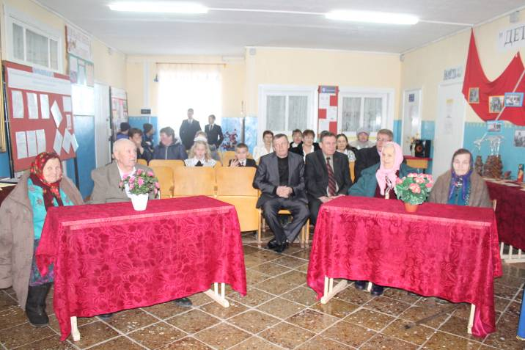

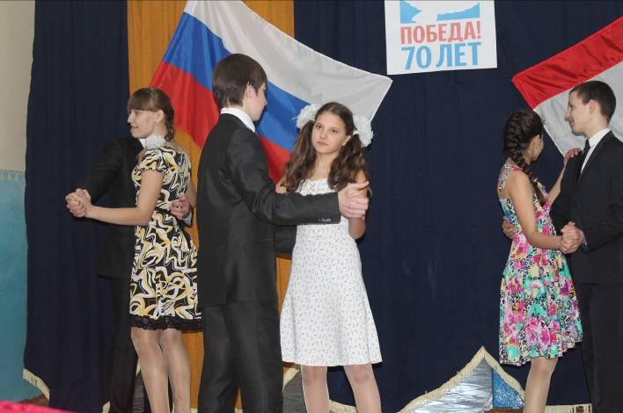
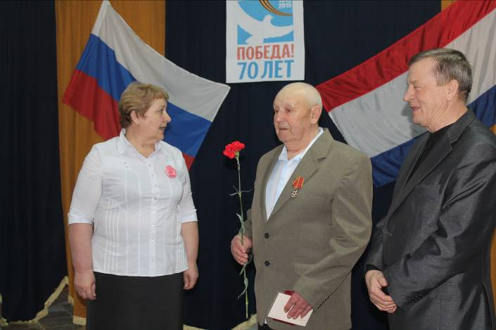

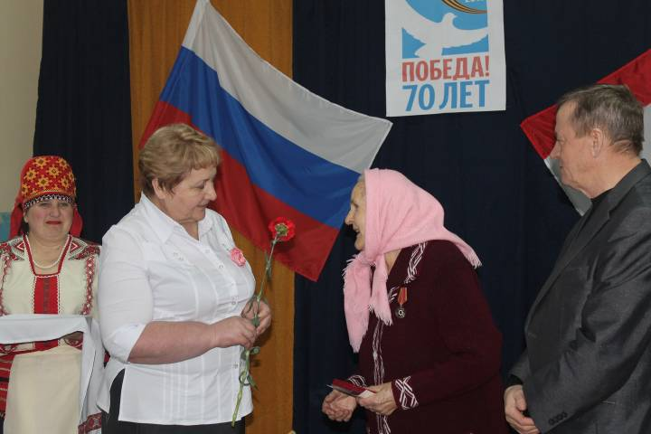

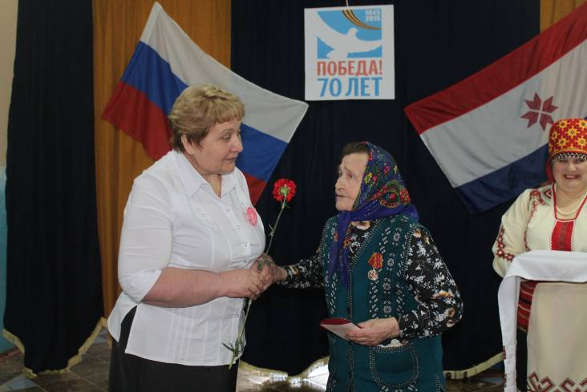

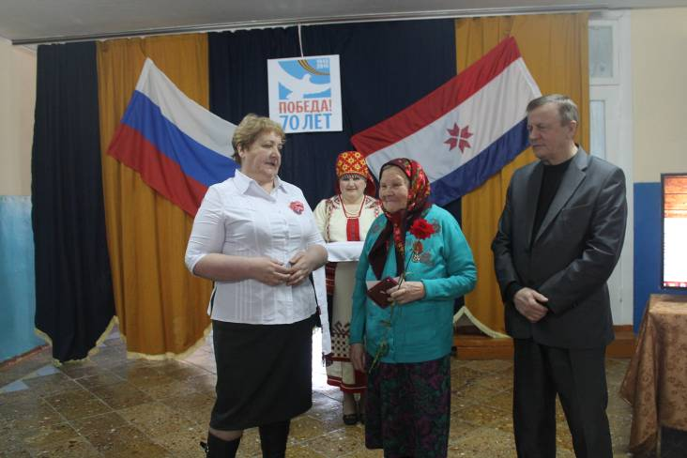

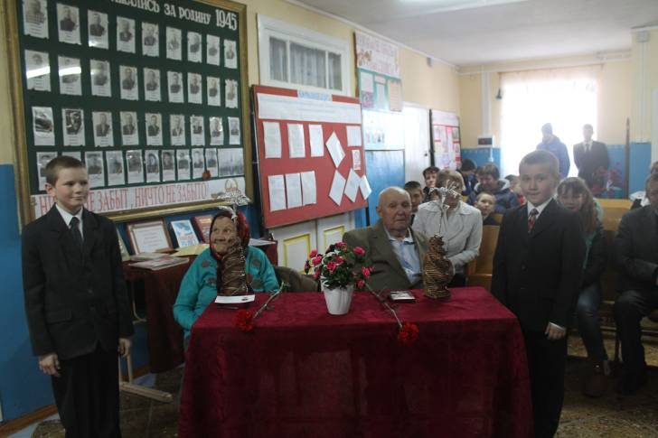

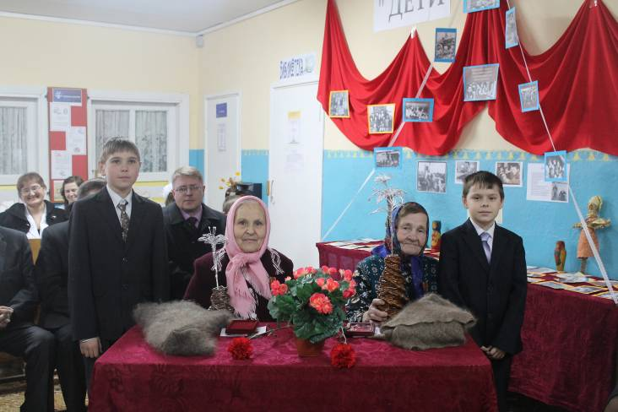

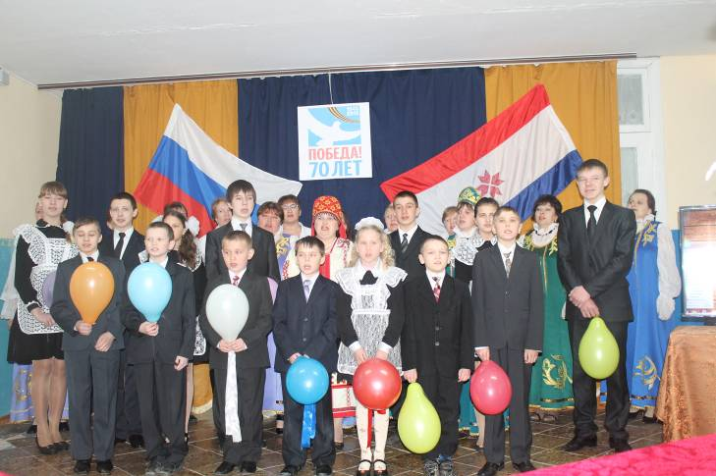

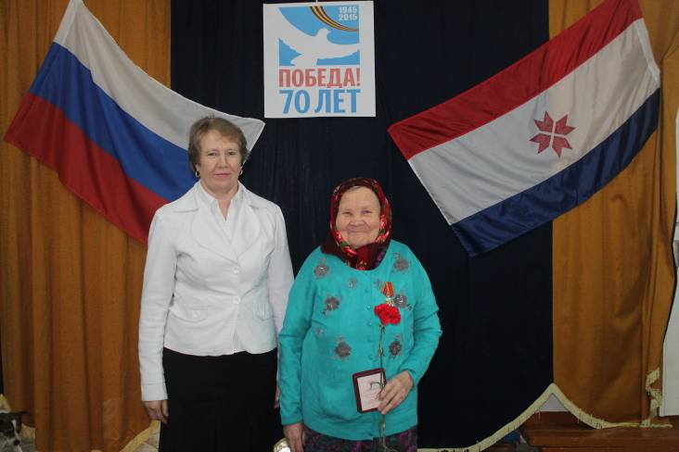

На классных часах, приуроченных к 70-летию Победы в Великой Отечественной войне, было рассказано о Минееве Степане Васильевиче, без вести пропавшем в годы войны и найденном в Украине, Винницкой области, Томашпольском районе. с. Высокое. Из рассказа очевидца событий: «Нашли случайно, искали мы монеты, на старом хуторе, теперь это место, в лесу. Услышали сигнал, начали копать, увидели каску, дальше боец. Начали подымать останки, очень хорошо что был при нем жетон заполненный, так узнали имя. При нем было из лычных вещей бритва, расческа и кусочек карандаша. По положению тела поняли что он видимо шел в атаку, и его накрыло минометным огнем, вокруг было много осколков от мин. Он находился в воронке, в одной руке была граната, другая на поясе, с комплектом патронов к винтовке СВТ-40 от которой остался только штык нож. Видимо его присыпало землей, когда убило, а винтовку, похоже, забрали, а его не увидели. Никто из поисковиков не вышел на связь, родственники дали согласие и хоронили его здесь силами местного сельсовета»

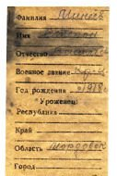

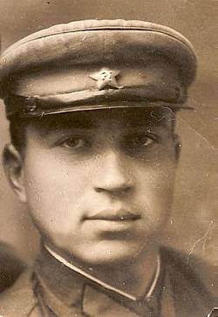
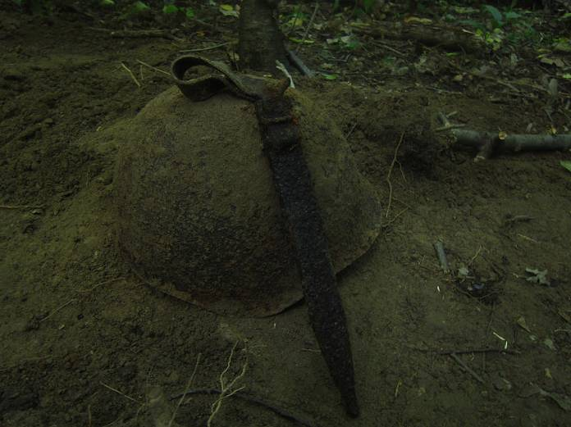

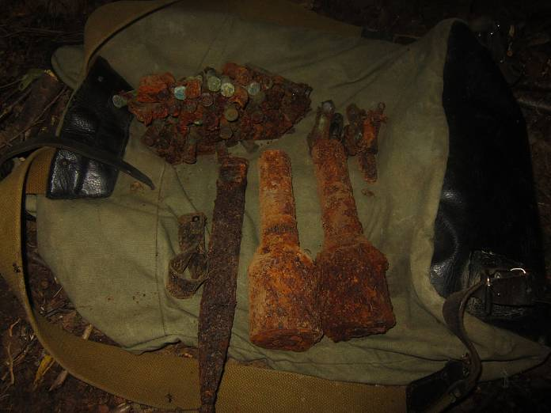
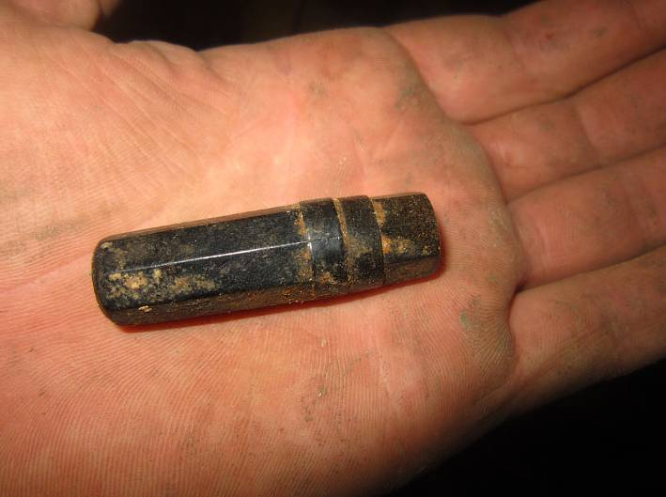

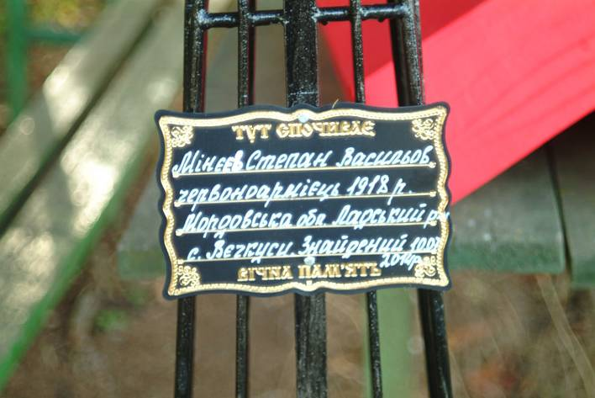

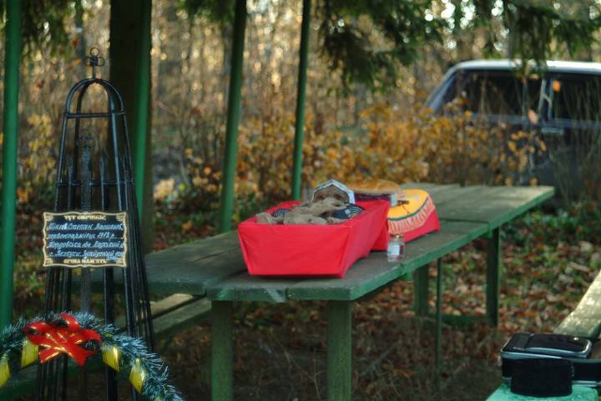

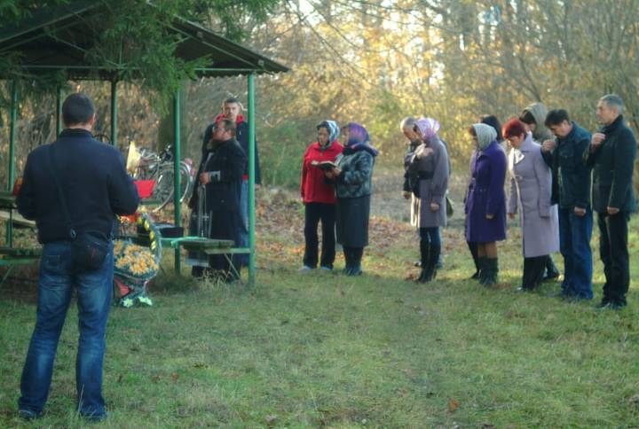

С 1 апреля по 4 апреля в школе прошла выставка рисунков «Поклонимся великим тем годам..». Некоторые рисунки с выставки были отправлены на конкурс в район.

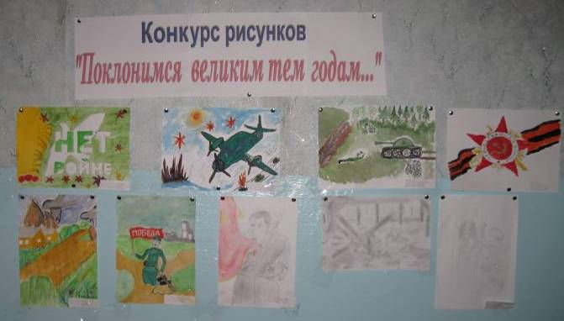

9 апреля в школе состоялась акция "Моя любимая книга о войне". Каждый ученик школы рассказал о своем любимом произведении. В начале мероприятия Козлова Лидия Николаевна выступила перед учащимися, и рассказала о том, что о войне сегодняшнее поколение знает только их книг, которые учат доблести, мужеству, патриотизму. Затем были заслушаны рассказы учащихся о различных произведениях, таких как "За Родину", "А зори здесь тихие", "Судьба человека" и многие другие.

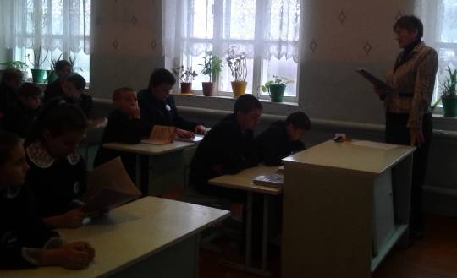

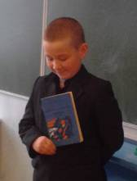 | 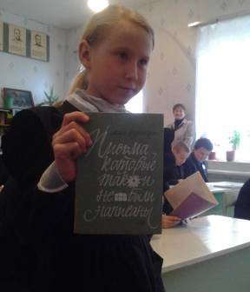
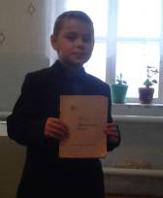 | 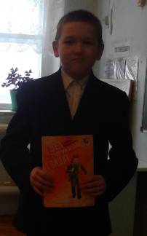
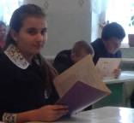 | 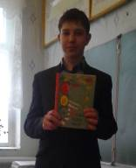

14 апреля состоялась киноакция «Великой Победе посвящается». Мероприятие подготовил учитель истории Поляев Виктор Васильевич. В ходе мероприятия был показан учащимся фильм о параде Победы 1945 года.

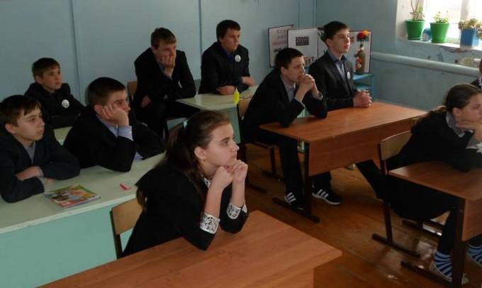

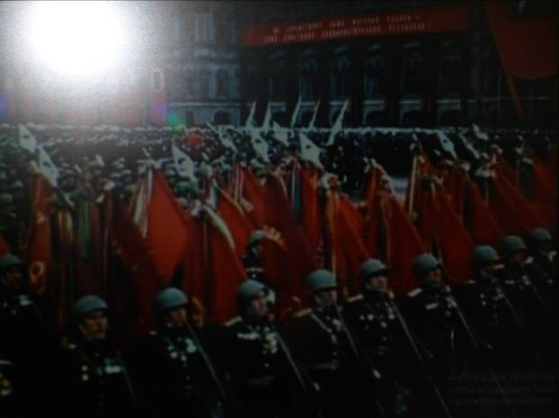

16 апреля в школе состоялось мероприятие «Песни военных лет». Учащимся нужно было инсценировать выбранную песню.

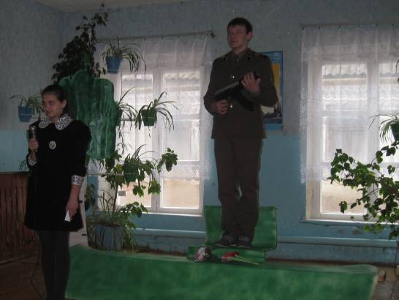
Инсценировка песни «Алеша»

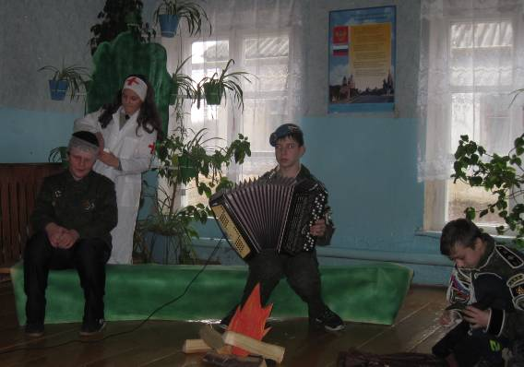
Инсценировка песни «В землянке»

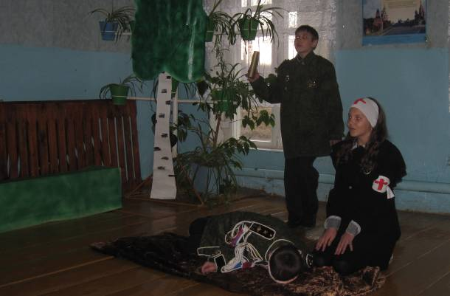
Инсценировка песни «Шел ленинградский паренек»

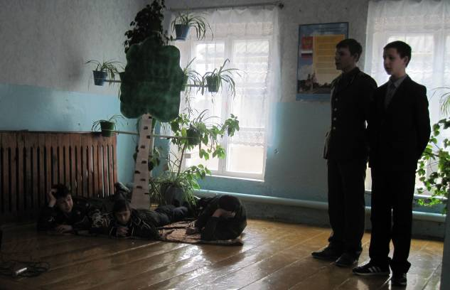
Инсценировка песни «Хотят ли русские войны»

21 апреля в школе состоялся «Урок Победы». Подготовил мероприятие Поляев Виктор Васильевич. В ходе мероприятия учащимся была показана презентация о городах – героях.

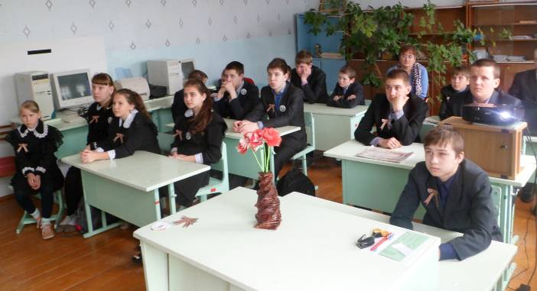

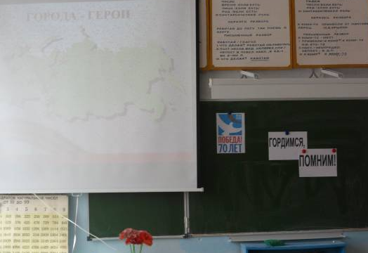

24 апреля состоялся конкурс чтецов. Учащиеся читали стихи поэтов Великой Отечественной войны. Подготовила и провела данное мероприятие Чижова Татьяна Александровна. В ходе мероприятия была показана презентация о войне, звучали песни, например, «Хотят ли русские войны» и другие. Каждый ученик школы подготовил для конкурса стихотворение. Оценивали учащихся жюри в составе Тимохиной В.С., Поляева В.В., Паниной Л.А. По итогам мероприятия учащиеся были награждены почетными грамотами.

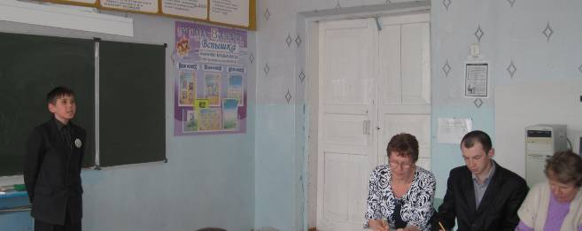

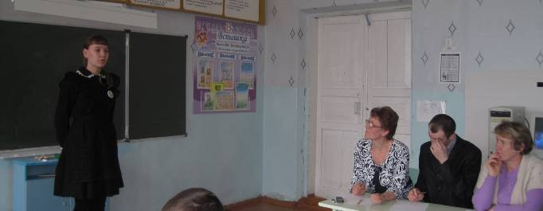

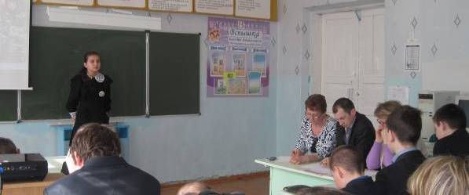

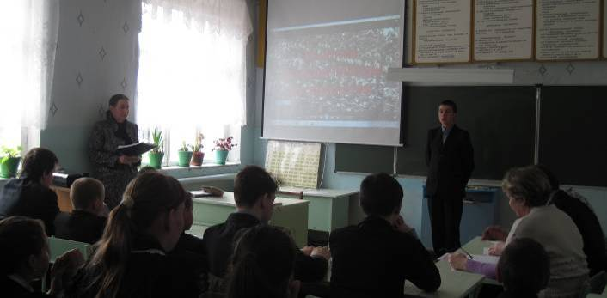

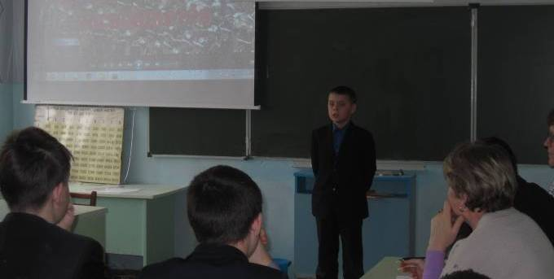

27 апреля школа приняла эстафету акции «Знамя Победы». Члены поискового отряда привезли в школу знамя Победы. Был организован почетный караул около знамени Победы, состоялась торжественная линейка, для которой учащиеся школы под руководством Сеськиной С.И. подготовили небольшое выступление. Поляев В.В. рассказал о истории знамени Победы. В процессе его выступления использовались презентация и видеофрагменты. Ребята из отряда «Поиск» рассказали учащимся о своих вахтах, в которых они поднимают останки солдат Великой Отечественной войны. Учащимся были продемонстрированы боеприпасы, колючая проволока и многие другие вещи, привезенные с раскопок. А так же был показан фильм о работе поисковиков района.

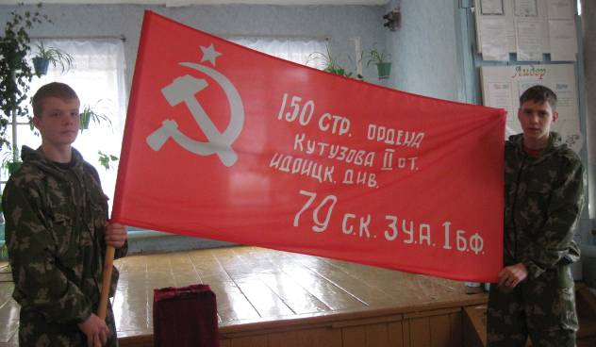

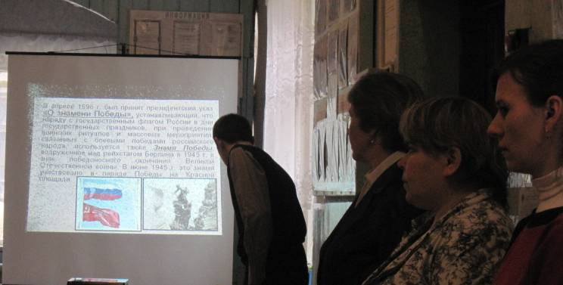

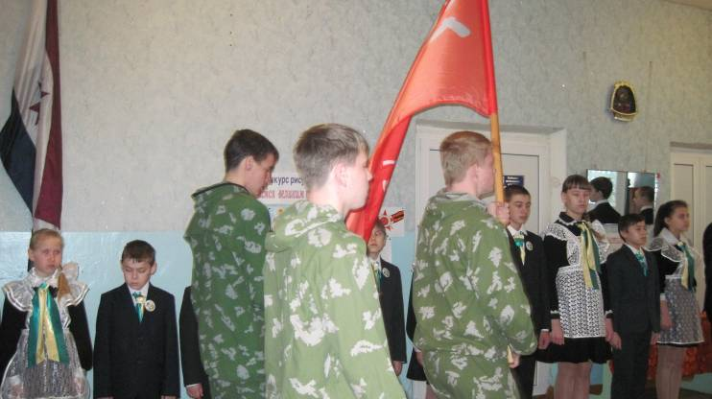

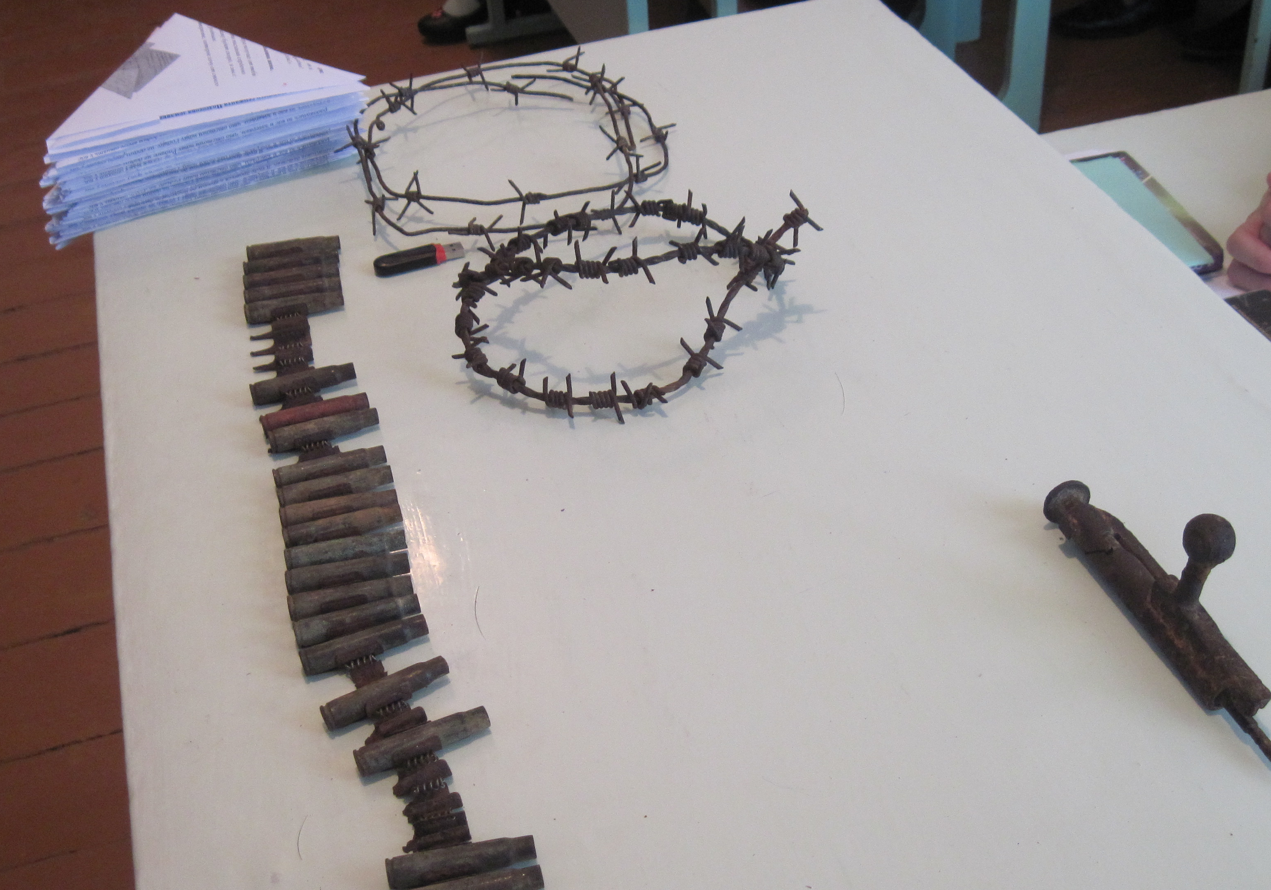

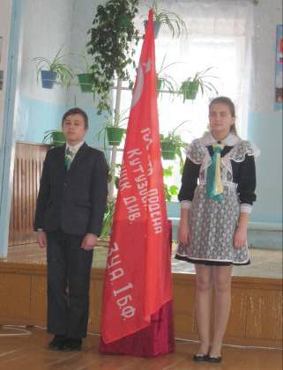

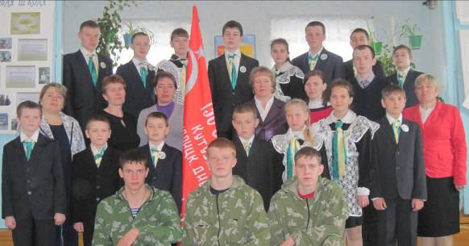

28 апреля школа приняла эстафету акции «Георгиевская ленточка». В ходе мероприятия организаторами было рассказано о героях Великой Отечественной войны, уроженцах Ичалковского района. В завершении мероприятия учащимся и педагогам были розданы георгиевские ленточки – символ Победы.

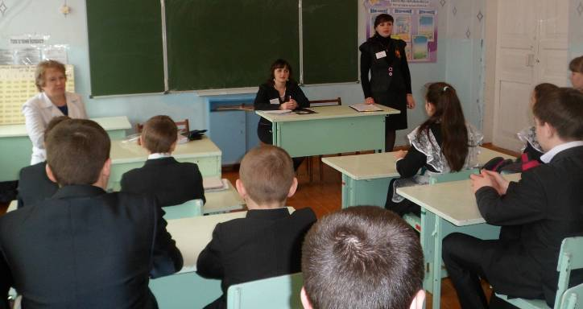

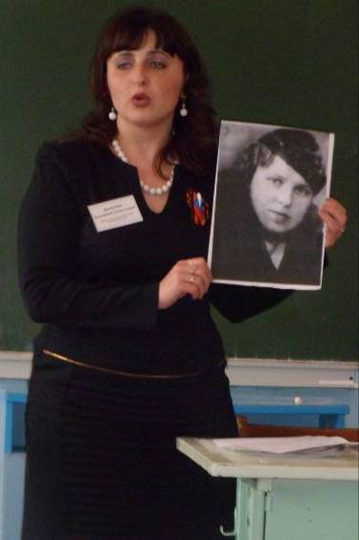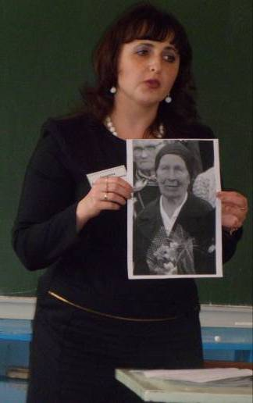

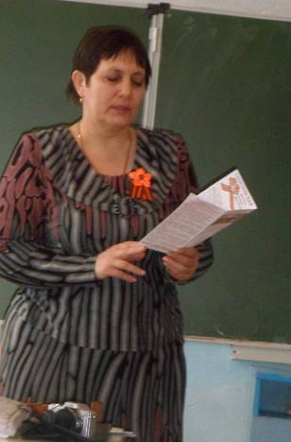

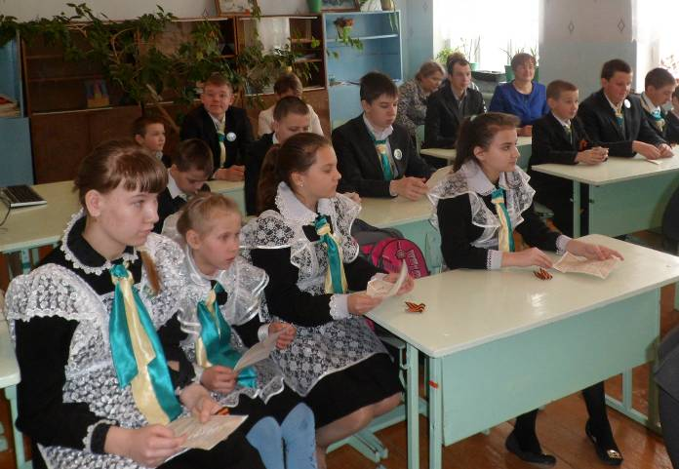

2 мая был организован субботник, в котором принимали участие ученики и учителя школы. Была убрана не только территория школы, но территория памятника воинам Великой Отечественной войны.

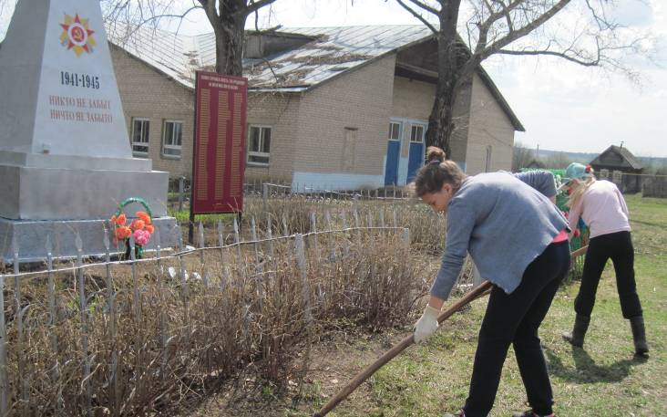

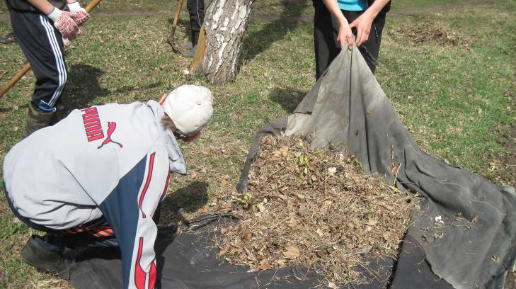

4 мая к 70 – летию Великой Победы состоялось мероприятие «У книжной полки». Подготовила и провела мероприятие Ишматова Ольга Семеновна. Дети рассказывали о книгах которые они прочитали в последние время. Произведения были самые разные, например, Сеськин Миша рассказал о произведении В. Катаева «Сын полка», Чалганов Иван рассказал о книге А. Никольской «Должна остаться живой». Поделились своими впечатлениями Чалганов Дмитрий, Каляков Саша, Ишматова Катя о произведениях С. Арсеньева «Ленка – пенка», М. Глушко «Мадонна с пайковым хлебом» А. Ананьева «Танки идут ромбом». Ольга Семеновна, как библиотекарь советовала ребятам прочитать многие книги о войне во время летних каникул.

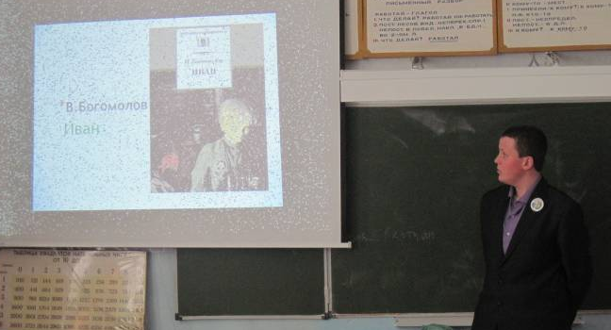

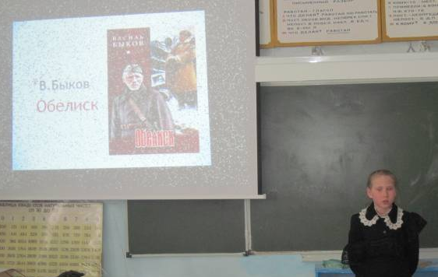
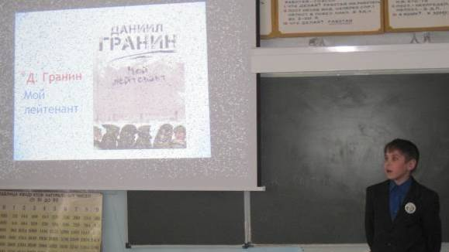

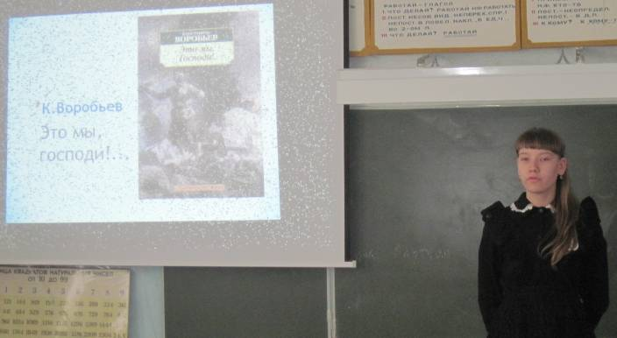

7 мая учащиеся 6 - 9 классов выпустили стенгазеты к празднику Победы.

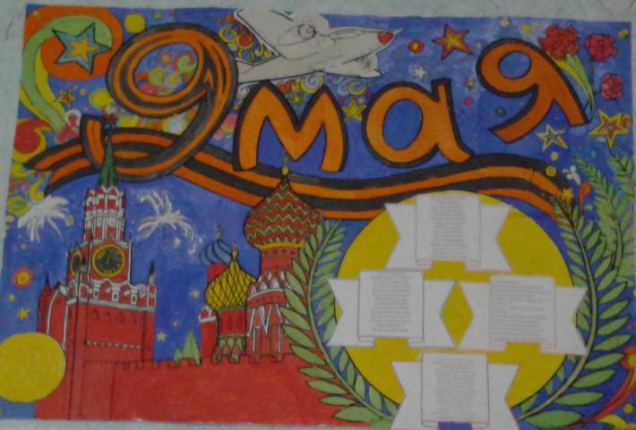
Стенгазета учащихся 8 класса

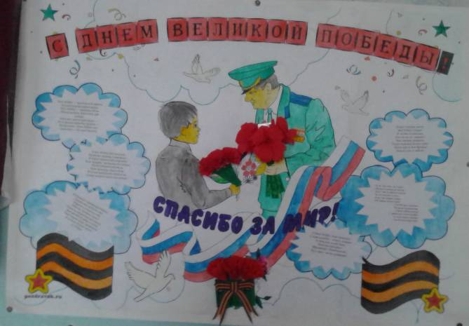
Стенгазета учащихся 7 – 9 классов
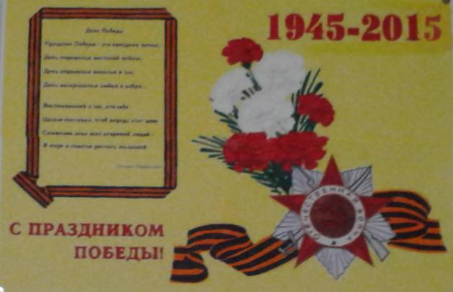
Стенгазета учащихся 6 классов

8 мая был организован почетный караул возле памятника воинам. В данном мероприятии приняли участие все учащиеся школы. Данное мероприятие было продолжено и в день праздника 9 мая.

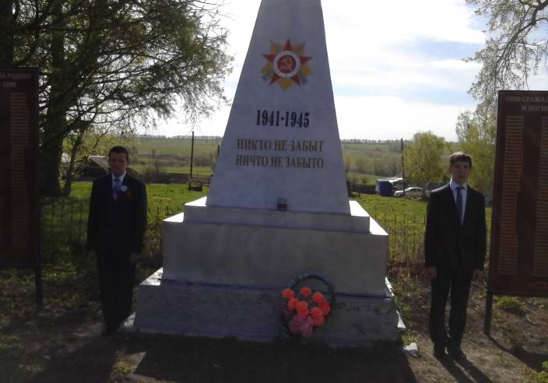

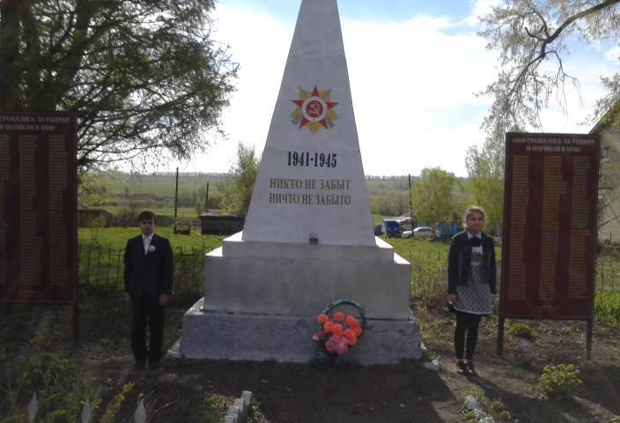
9 мая состоялся торжественный митинг, посвященный 70 - летию Победы. Митинг открыла директор школы Тимохина В.С. На митинг учащиеся и учителя пришли с портретами своих родственников, погибших во время войны - тем самым приняв участие во всероссийской акции "Бессмертный полк". На митинге выступали и труженики тыла. В завершении митинга учащиеся сфотографировались вместе с тружениками тыла. Далее мероприятие продолжилось в ДК, где был организован концерт для жителей села силами работников ДК и учащимися школы.

